基于 seL4 + Microkit 的汽车车灯控制演示系统
图表清单与规范说明
图表清单与规范说明
项目版本 | LightDemo Engineering Final v2.0
运行平台 | Ubuntu 22.04 + Microkit SDK 2.0.1 + QEMU qemu_virt_aarch64
文档版本 | v2.1（Word 标准化版）
项目成员 | （请填写实际成员）
指导老师 | （请填写实际指导老师）
提交日期 | 2026-06-17

文档控制信息
项目 | 内容 | 项目 | 内容
文档名称 | 图表清单与规范说明 | 文档状态 | 提交版
适用项目 | 基于 seL4 + Microkit 的汽车车灯控制演示系统 | 适用版本 | final-v2.0
编写单位 | 项目组 | 密级 | 课程提交
格式标准 | 软件工程文档模板 | 输出格式 | DOCX

目录
（在 Word/WPS 中可右键更新目录；本文档已按标题层级设置样式。）

图表清单与规范说明
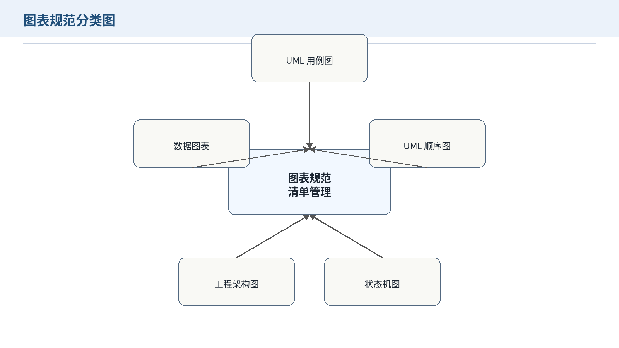
图 16-1 图表规范分类图
**项目名称：** 基于 seL4 + Microkit 的汽车车灯控制演示系统
**文档类型：** 图表清单与规范说明
**文档版本：** v1.0

版本修订记录
版本 | 日期 | 说明 | 作者
v1.0 | 2026-06-17 | 汇总 project-mds 中的 Mermaid 图和 reports/assets 中的数据图，说明图类型和规范性。 | 项目组

目录
- 编写目的
- 图表规范原则
- Mermaid 图清单
- 数据图清单
- 图类型审查结论
- 后续转换说明

1. 编写目的
本文档用于统一说明 LightDemo 文档中的图表类型、位置和规范性处理方式，避免将工程流程图误称为 UML 图，也为后续 Markdown 转 Word 提供图表清单。

2. 图表规范原则
- 用例图必须包含参与者、系统边界和用例。
- 顺序图必须包含参与者、消息方向和关键返回或输出。
- 状态机图必须包含初始状态、状态、转移条件。
- 架构图、上下文图、测试闭环图属于工程图，不强行套用 UML 名称。
- 数据图应说明数据来源、图表含义和验证结论。

3. Mermaid 图清单
图号 | 图名 | 所在文档 | Mermaid 类型 | 规范结论
图 1-1 | 系统上下文图 | `1.软件需求分析.md` | `flowchart LR` | 工程上下文图，合格。
图 1-2 | UML 用例图 | `1.软件需求分析.md` | `flowchart LR` 表达 UML 语义 | 包含 actor、系统边界、use case 和 include 关系，合格。
图 2-1 | 顶层架构图 | `2.概要设计.md` | `flowchart LR` | 工程架构图，合格。
图 2-2 | 控制链路顺序图 | `2.概要设计.md` | `sequenceDiagram` | 包含正常、故障、状态查询路径，合格。
图 2-3 | Fault Mode 状态机 | `2.概要设计.md` | `stateDiagram-v2` | 包含初始状态和转移条件，合格。
图 2-4 | Fault Lifecycle 状态机 | `2.概要设计.md` | `stateDiagram-v2` | 包含初始状态和核心转移，合格。
图 3-1 | Protection Domain 通信图 | `3.详细设计说明书.md` | `flowchart TB` | 工程通信图，合格。
图 3-2 | Recovery 流程图 | `3.详细设计说明书.md` | `flowchart LR` | 工程流程图，合格。
图 3-3 | 测试层次图 | `3.详细设计说明书.md` | `flowchart TD` | 工程测试层次图，合格。
图 4-1 | 推荐检查演示流程 | `4.用户使用手册.md` | `flowchart LR` | 用户操作流程图，合格。
图 5-1 | 追踪关系总览 | `5.需求-设计-实现-测试追踪矩阵.md` | `flowchart LR` | 工程追踪图，合格。
图 5-2 | 测试闭环图 | `5.需求-设计-实现-测试追踪矩阵.md` | `flowchart TD` | 工程验证闭环图，合格。

4. 数据图清单
图文件 | 说明 | 数据来源 | 规范结论
`reports/assets/final_v2_validation_overview.svg` | final-v2.0 验证覆盖概览。 | `reports/final_v2_metrics.md`, `test-results/final-v2.0/` | 合格。
`reports/assets/final_v2_scenario_sweep.svg` | 车辆/故障组合 sweep 规模。 | `vehicle-sweep.csv` | 合格。
`reports/assets/final_v2_fault_recovery.svg` | 故障升级与恢复窗口说明。 | QEMU serial E2E 日志和 fault tests | 合格。
`reports/assets/final_v2_output_distribution.svg` | 输出分布说明。 | sweep 数据统计 | 合格。
`reports/assets/final_v2_vehicle_model.svg` | 车辆状态模型增长说明。 | v2.0 vehicle state 实现与测试 | 合格。

5. 图类型审查结论
当前文档不再缺少用例图；关键 UML 图包括用例图、顺序图和状态机图。其余图均按工程图处理，并在正文中明确说明，不冒充 UML 图。
Mermaid 对标准 UML 用例图没有原生 `usecaseDiagram` 语法，因此本文档使用 `flowchart` 表达 UML 用例图语义，并通过 `<<actor>>`、系统边界、椭圆用例和 `<<include>>` 关系满足课程文档表达要求。

6. 后续转换说明
当前环境未检测到 Mermaid CLI。若需要在 docx 中嵌入渲染后的图片，建议安装：
npm install -g @mermaid-js/mermaid-cli
安装后可将 Mermaid 代码块渲染为 PNG/SVG，再重新生成 docx。未安装前，docx 中保留 Mermaid 代码块和图题说明，便于人工复查和后续转换。

